4. Implementáció
Ez a fejezet a 3. fejezetben ismertetett tervezett hálózat megvalósítását mutatja be három variánsra bontva. Az egyetlen lényeges strukturális különbség az SDA variánsoknál alkalmazott L2 Border Device megléte, illetve az Edge Node funkció elhelyezése. Minden variánsnál három alfejezetet tárgyalunk: fizikai felépítés, logikai felépítés, valamint a rétegek és zónák közötti kapcsolatok részletes mátrixa.

Variáns | Disztribúciós eszköz | L2 Border Device | Access eszköz | Makro-szegm. | Catalyst Center
SDA #1 — Full Edge a Disztribúcióban | Cisco 9300X-12Y Stack (Edge Node) | Szükséges: 9300X-12Y | 9200L (Extended) + 9200 (Edge) | Igen — több VN/VRF | Kötelező
SDA #2 — Edge az Accessben | Dell EMC S4112F-ON (Intermediate Node, VLT) | Szükséges: 9300X-12Y | 9200L + 9200 (Edge Node) | Nem — max. 1 VRF a 9200L-en | Kötelező
Routed Access | Dell EMC S4112F-ON (OSPF L3, VLT) | NEM szükséges | 9200L + 9200 (standard L2/L3) | Nem releváns | Nem kötelező

✅ Közös elv minden variánsnál: az ISE policy-alapú dinamikus kliens-kezelés (802.1X/MAB, VLAN/SGT hozzárendelés) és a jogosultsági mátrix maradéktalanul érvényesíthető. A kliensélmény és hozzáférés-szabályozás minősége szempontjából a variánsok között nincs különbség.

4.1. SDA Variáns #1 — Full Edge a Disztribúcióban

4.1.1. Fizikai felépítés
Tervezési elv: A disztribúciós réteg eszközei teljes SDA Edge Node funkcionalitással rendelkeznek (Cisco Catalyst 9300X-12Y Stack), ami lehetővé teszi a makro-szegmentációt (több Virtual Network / VRF) és az Access réteg egyszerűbb Extended Node szerepben való üzemeltetését.

Core réteg
- Datacenter Network Core: meglévő Nexus VXLAN fabric — változatlan. BKT-ban DC Network Core #1 és #2 (Nexus), KKT-ban DC Network Core #1 és #2 (Nexus). Mindkét Nexus csatlakozik a Fortigate tűzfalhoz (40G MMF, QSFP-40G-SR4) és mindkét helyi IC-hez (B52 IC#1+IC#2 / KBE IC#1+IC#2, 40G MMF, QSFP-40G-SR4).
- Enterprise Core / Border Device: Cisco Catalyst C9500-48Y4C — 1-1 db BKT és KKT szerverteremben. SDA Border Device szerepben. A Fortigate tűzfaltól 40G MMF optikán (QSFP+ 40G SR4 LC) kap campus-oldali L3 forgalmat. Nincs közvetlen összeköttetés a DC Core Nexusszal.
- InterConnect (IC): 4 db Cisco Nexus 93180YC-FX3 — B52 épületben 2 db, KBE épületben 2 db; a szervertermektől fizikailag független helyszíneken. B52↔KBE gerinc: QSFP28-100G-LR4-S LC (SMF 100G). A disztribúció felé: SFP-10G-LR LC (SMF).

SDA-specifikus eszközök
- L2 Border Device: Cisco Catalyst 9300X-12Y — 1-1 db BKT/KKT; az SDA fabric L2 összeköttetését biztosítja EBGP VxLAN protokollon az IC-n át; a régi Core (BKATA/KKATA) felé is kapcsolódik az átmeneti koegzisztencia érdekében.

Disztribúciós réteg
- Eszköz: Cisco Catalyst 9300X-12Y — 25 helyszín × 2 db, Stack-ben konfigurálva.
- Szerepkör: SDA Edge Node — teljes fabric policy-végrehajtás ezen a szinten.
- Uplink 1 (elsődleges): SFP-10G-LR LC (SMF) — a helyi Enterprise Core C9500-48Y4C felé.
- Uplink 2 (másodlagos): SFP-10G-LR LC (SMF) — a helyi InterConnect (B52 vagy KBE) 93180YC-FX3 felé.
- Access felé: ~10 access rendezőhelységet lát el egy disztribúciós központ. Minden access rendezőhelységbe 2×2 szál MMF optika megy (a Stack 2 eszközéről 1-1 szál). Disztribúciós oldalon eszközönként 2×SFP-10G-SR LC (MMF), access oldalon stack eszközönként szintén 2×SFP-10G-SR LC (MMF).

Access réteg
- Extended Node: meglévő Cisco Catalyst 9200L Stack — a disztribúciós Edge Node vezérli; önálló SDA konfiguráció nem szükséges.
- Edge Stack: Cisco Catalyst 9200 — SDA Edge szerepben azokon a helyszíneken, ahol szükséges.
- Uplink: SFP-10G-SR LC (MMF) — 2 redundáns uplink a disztribúciós 9300X-12Y pár felé.

OOB Zóna
- OOB Tűzfal: Fortinet FortiGate 80F — 2 db (BKT, KKT). Három aktív összeköttetés: (1) Fortigate tűzfaltól dedikált 2×10G MMF link (SFP-10G-SR LC), (2) OOB Cisco Terminal Server Gateway felé 1×10G MMF (SFP-10G-SR LC, 2 szál), (3) B52 IC#1 / IC#2/KBE felé 2×10G MMF (SFP-10G-SR LC). Külön mobilnet (LTE) internet bejárat.
- OOB Cisco Terminal Server Gateway BKT/KKT (C1100TG-1N24P32A): A BKT/KKT szerverteremben lévő összes hálózati eszköz Console portjára (RS-232) és MGMT portjára (RJ-45 UTP) csatlakozik. Az OOB tűzfalhoz 10G MMF optikán kapcsolódik.
- OOB Cisco Terminal Server Gateway B52/KBE (C1100TG-1N24P32A): Az InterConnect helyszínen lévő IC eszközök Console és UTP MGMT portjait gyűjti. A BKT-beli OOB Cisco Terminal Server Gatewaytől 1G MMF optikán (SFP-1G-SX LC) kap kapcsolatot, KKT-ben ugyanígy.

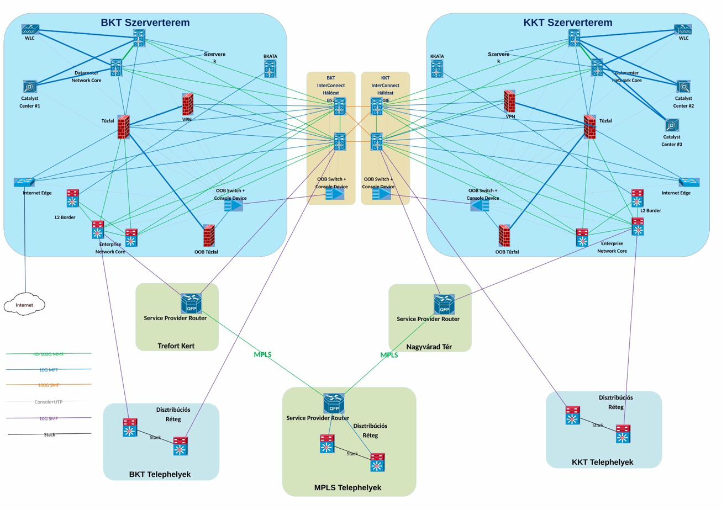
Ábra 4.1-1: SDA #1 Fizikai topológia — Edge Node a disztribúcióban (Stack, L2 Border Device)

4.1.2. Logikai felépítés

Szerver Zóna
- Nexus fabric: L2 VLAN alapú kiszolgálás — hagyományos Nexus VLAN overlay, nem SDA fabric.
- Fortigate tűzfal: L2 VLAN-on csatlakozik a Nexus fabric-hoz; L3 zónaelválasztást végez a szerver-szegmensek és a Campus Zóna (Enterprise Core 9500) között.

Campus Zóna — SDA Fabric
- Border Devices (C9500-48Y4C): Enterprise Core szerepben, az SDA fabric határán — a Fortigate és az L2 Border közötti L3 forgalomátadást kezeli.
- Edge Node (9300X-12Y, disztribúció): Több VN és VRF támogatása — makro-szegmentáció lehetséges; épületenként/zónánként külön VN definiálható.
- Extended Nodes (9200L, Access): egyszerűsített üzemeltetés — a teljes policy-végrehajtás a disztribúciós Edge Node-on.
- Catalyst Center: teljes SDA fabric vezérlése, policy-elosztás, Assurance, automatizált provisioning.

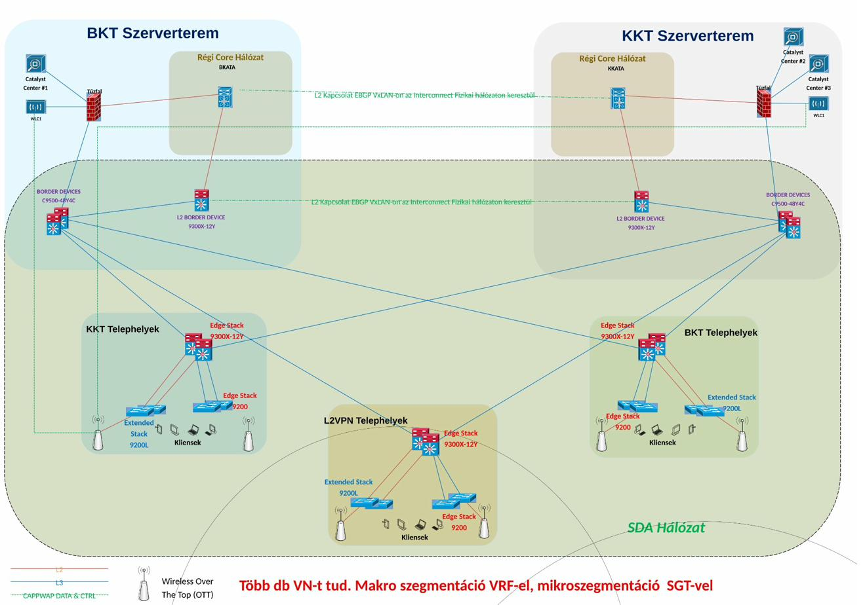
Ábra 4.1-2: SDA #1 Logikai topológia — Border, Edge Node, Extended Node, több VN (forrás: Tervezett SDA #1 Visio fül)

4.1.3. Rétegek és zónák kapcsolatai — SDA #1
Az alábbi mátrix minden fizikai összeköttetést médiatípussal, SFP típussal (LC) és szálszámmal tartalmaz. Megjegyzés: az Enterprise Core (C9500-48Y4C) és a DC Core (Nexus) között nincs közvetlen összeköttetés — a két rendszer a Fortigate tűzfalon keresztül kommunikál.

Forrás | Cél | Protokoll / réteg | Médiatípus | SFP típus (LC) | Szálszám
DC Core (Nexus) kapcsolatok — meglévő, tájékoztató [minden variánsnál azonos]
DC Network Core #1 BKT (Nexus) | Fortigate tűzfal (BKT) | L2 VLAN direkt — meglévő | 40G MMF | QSFP-40G-SR4 LC | 2 szál
DC Network Core #1 BKT (Nexus) | B52 IC#1 | L2/L3 — 40G uplink az IC felé | 40G MMF | QSFP-40G-SR4 LC | 2 szál
DC Network Core #1 BKT (Nexus) | B52 IC#2 | L2/L3 — 40G uplink az IC felé | 40G MMF | QSFP-40G-SR4 LC | 2 szál
DC Network Core #1 BKT (Nexus) | WLC BKT | L2 VLAN / CAPWAP — meglévő | 10G MMF | SFP-10G-SR LC | 4 szál
DC Network Core #1 BKT (Nexus) | Catalyst Center #1 BKT | L2/L3 menedzsment | 10G MMF | SFP-10G-SR LC | 2 szál
DC Network Core #2 BKT (Nexus) | Fortigate tűzfal (BKT) | L2 VLAN direkt — meglévő | 40G MMF | QSFP-40G-SR4 LC | 2 szál
DC Network Core #2 BKT (Nexus) | B52 IC#1 | L2/L3 — 40G uplink az IC felé | 40G MMF | QSFP-40G-SR4 LC | 2 szál
DC Network Core #2 BKT (Nexus) | B52 IC#2 | L2/L3 — 40G uplink az IC felé | 40G MMF | QSFP-40G-SR4 LC | 2 szál
DC Network Core #2 BKT (Nexus) | WLC BKT | L2 VLAN / CAPWAP — meglévő | 10G MMF | SFP-10G-SR LC | 4 szál
DC Network Core #2 BKT (Nexus) | Catalyst Center #1 BKT | L2/L3 menedzsment | 10G MMF | SFP-10G-SR LC | 2 szál
DC Network Core #1 KKT (Nexus) | Fortigate tűzfal (KKT) | L2 VLAN direkt — meglévő | 40G MMF | QSFP-40G-SR4 LC | 2 szál
DC Network Core #1 KKT (Nexus) | KBE IC#1 | L2/L3 — 40G uplink az IC felé | 40G MMF | QSFP-40G-SR4 LC | 2 szál
DC Network Core #1 KKT (Nexus) | KBE IC#2 | L2/L3 — 40G uplink az IC felé | 40G MMF | QSFP-40G-SR4 LC | 2 szál
DC Network Core #1 KKT (Nexus) | WLC KKT | L2 VLAN / CAPWAP — meglévő | 10G MMF | SFP-10G-SR LC | 4 szál
DC Network Core #1 KKT (Nexus) | Catalyst Center #2 KKT | L2/L3 menedzsment | 10G MMF | SFP-10G-SR LC | 2 szál
DC Network Core #2 KKT (Nexus) | Fortigate tűzfal (KKT) | L2 VLAN direkt — meglévő | 40G MMF | QSFP-40G-SR4 LC | 2 szál
DC Network Core #2 KKT (Nexus) | KBE IC#1 | L2/L3 — 40G uplink az IC felé | 40G MMF | QSFP-40G-SR4 LC | 2 szál
DC Network Core #2 KKT (Nexus) | KBE IC#2 | L2/L3 — 40G uplink az IC felé | 40G MMF | QSFP-40G-SR4 LC | 2 szál
DC Network Core #2 KKT (Nexus) | WLC KKT | L2 VLAN / CAPWAP — meglévő | 10G MMF | SFP-10G-SR LC | 4 szál
DC Network Core #2 KKT (Nexus) | Catalyst Center #3 KKT | L2/L3 menedzsment | 10G MMF | SFP-10G-SR LC | 2 szál
Fortigate tűzfal kapcsolatok [minden variánsnál azonos]
Fortigate tűzfal (BKT) | BKT Enterprise Core #1 + #2 | L3 zónaelválasztás — 40G (1-1 port/EC) | 40G MMF | QSFP-40G-SR4 LC | 2 × 2 = 4 szál
Fortigate tűzfal (BKT) | Palo Alto VPN (BKT) | L3 direkt | 10G MMF | SFP-10G-SR LC | 2 × 2 = 4 szál
Fortigate tűzfal (BKT) | Internet Edge switch (BKT) | L2/L3 — internet perem | 10G MMF | SFP-10G-SR LC | 2 × 2 = 4 szál
Fortigate tűzfal (KKT) | KKT Enterprise Core #1 + #2 | L3 zónaelválasztás — 40G (1-1 port/EC) | 40G MMF | QSFP-40G-SR4 LC | 2 × 2 = 4 szál
Fortigate tűzfal (KKT) | Palo Alto VPN (KKT) | L3 direkt | 10G MMF | SFP-10G-SR LC | 2 × 2 = 4 szál
Fortigate tűzfal (KKT) | Internet Edge switch (KKT) | L2/L3 — internet perem | 10G MMF | SFP-10G-SR LC | 2 × 2 = 4 szál
BKT/KKT Enterprise Core kapcsolatok (#1+#2) [SDA #1 és SDA #2]
BKT Enterprise Core #1 | BKT Enterprise Core #2 | L3 — EC#1↔EC#2 belső gerinc, 40G | 40G MMF | QSFP-40G-SR4 LC | 2 szál
BKT Enterprise Core #1 | B52 IC#1 (InterConnect) | L3 routolt — 40G uplink | 40G MMF | QSFP-40G-SR4 LC | 2 szál
BKT Enterprise Core #1 | B52 IC#2 (InterConnect) | L3 routolt — 40G uplink | 40G MMF | QSFP-40G-SR4 LC | 2 szál
BKT Enterprise Core #2 | B52 IC#1 (InterConnect) | L3 routolt — 40G uplink | 40G MMF | QSFP-40G-SR4 LC | 2 szál
BKT Enterprise Core #2 | B52 IC#2 (InterConnect) | L3 routolt — 40G uplink | 40G MMF | QSFP-40G-SR4 LC | 2 szál
KKT Enterprise Core #1 | KKT Enterprise Core #2 | L3 — EC#1↔EC#2 belső gerinc, 40G | 40G MMF | QSFP-40G-SR4 LC | 2 szál
KKT Enterprise Core #1 | KBE IC#1 (InterConnect) | L3 routolt — 40G uplink | 40G MMF | QSFP-40G-SR4 LC | 2 szál
KKT Enterprise Core #1 | KBE IC#2 (InterConnect) | L3 routolt — 40G uplink | 40G MMF | QSFP-40G-SR4 LC | 2 szál
KKT Enterprise Core #2 | KBE IC#1 (InterConnect) | L3 routolt — 40G uplink | 40G MMF | QSFP-40G-SR4 LC | 2 szál
KKT Enterprise Core #2 | KBE IC#2 (InterConnect) | L3 routolt — 40G uplink | 40G MMF | QSFP-40G-SR4 LC | 2 szál
SDA #1 specifikus — L2 Border Device (9300X-12Y) kapcsolatok
BKT Enterprise Core #1 + #2 | L2 Border Device 9300X-12Y (BKT) | L2/L3 SDA fabric határ | 10G MMF | SFP-10G-SR LC | 2 × 2 = 4 szál
L2 Border Device 9300X-12Y (BKT) | Régi Core BKATA | L2 koegzisztencia (migráció idején) | 10G MMF | SFP-10G-SR LC | 2 × 2 = 4 szál
KKT Enterprise Core #1 + #2 | L2 Border Device 9300X-12Y (KKT) | L2/L3 SDA fabric határ | 10G MMF | SFP-10G-SR LC | 2 × 2 = 4 szál
L2 Border Device 9300X-12Y (KKT) | Régi Core KKATA | L2 koegzisztencia (migráció idején) | 10G MMF | SFP-10G-SR LC | 2 × 2 = 4 szál
SDA #1 — Disztribúció (9300X-12Y Edge Node Stack) kapcsolatok
Disztribúció 9300X-12Y Stack | Enterprise Core C9500-48Y4C — elsőd. uplink | L3 routolt, SDA underlay | 10G SMF | SFP-10G-LR LC | 2 szál / disztr. közp.
Disztribúció 9300X-12Y Stack | B52 IC#1 / IC#2 vagy KBE — másod. uplink | L3 routolt, SDA underlay | 10G SMF | SFP-10G-LR LC | 2 szál / disztr. közp.
Disztribúció 9300X-12Y Stack (D1+D2) | Access rendezőhelységek (~10 db/disztr. közp.) | L2 SDA fabric — D1→Access (SR) + D2→Access (SR) | 10G MMF | SFP-10G-SR LC | D1: 1×SR/access rend. + D2: 1×SR/access rend. = 2 szál/rend.
Disztribúció 9300X-12Y Stack | SP Router (MPLS helyszínek) | L3 OSPF / MPLS uplink | 10G SMF | SFP-10G-LR LC | 2 szál
InterConnect réteg — B52 IC#1+IC#2 (BKT) és KBE IC#1+IC#2 (KKT) [minden variánsnál azonos]
B52 IC#1 | B52 IC#2 | L2/L3 — IC#1↔IC#2 belső gerinc, 40G | 40G MMF | QSFP-40G-SR4 LC | 2 szál
KBE IC#1 | KBE IC#2 | L2/L3 — IC#1↔IC#2 belső gerinc, 40G | 40G MMF | QSFP-40G-SR4 LC | 2 szál
B52 IC#1 | KBE IC#1 | L2/L3 — 100G inter-site gerinc | 100G SMF | QSFP28-100G-LR4-S LC | 2 szál
B52 IC#2 | KBE IC#2 | L2/L3 — 100G inter-site gerinc | 100G SMF | QSFP28-100G-LR4-S LC | 2 szál
B52 IC#1 / IC#2 | Disztribúció (BKT telephelyek, 11 helyszín) | L3 routolt — disztr. másodlagos uplink, 10G SMF | 10G SMF | SFP-10G-LR LC | 11 × 2 = 22 szál
KBE IC#1 / IC#2 | Disztribúció (KKT telephelyek, 14 helyszín) | L3 routolt — disztr. másodlagos uplink, 10G SMF | 10G SMF | SFP-10G-LR LC | 14 × 2 = 28 szál
OOB Zóna [minden variánsnál azonos]
Fortigate tűzfal (BKT) | OOB Tűzfal (BKT) | L3 — OOB perem dedikált link | 10G MMF | SFP-10G-SR LC | 2 × 2 = 4 szál
OOB Tűzfal (BKT) | OOB Cisco Terminal Server Gateway / C1100TG (BKT) | L3 OOB perem — helyi | 10G MMF | SFP-10G-SR LC | 1 × 2 = 2 szál
OOB Tűzfal (BKT) | B52 IC#1 / IC#2 (InterConnect) | L3 — OOB IC kapcsolat | 10G MMF | SFP-10G-SR LC | 2 × 2 = 4 szál
OOB Cisco Terminal Server Gateway (BKT) | OOB Cisco Terminal Server Gateway (B52) | L2 menedzsment — szervterm→IC | 1G MMF | SFP-1G-SX LC | 1 × 2 = 2 szál
OOB Cisco Terminal Server Gateway (BKT) | Összes hálózati eszköz (BKT) | RS-232 Console + RJ-45 UTP | Console + UTP | — (nem optikai) | eszközönként 1 db
OOB Cisco Terminal Server Gateway (B52) | IC eszközök (B52) | RS-232 Console + RJ-45 UTP | Console + UTP | — (nem optikai) | eszközönként 1 db
Fortigate tűzfal (KKT) | OOB Tűzfal (KKT) | L3 — OOB perem dedikált link | 10G MMF | SFP-10G-SR LC | 2 × 2 = 4 szál
OOB Tűzfal (KKT) | OOB Cisco Terminal Server Gateway / C1100TG (KKT) | L3 OOB perem — helyi | 10G MMF | SFP-10G-SR LC | 1 × 2 = 2 szál
OOB Tűzfal (KKT) | KBE IC#1 / IC#2 (InterConnect) | L3 — OOB IC kapcsolat | 10G MMF | SFP-10G-SR LC | 2 × 2 = 4 szál
OOB Cisco Terminal Server Gateway (KKT) | OOB Cisco Terminal Server Gateway (KBE) | L2 menedzsment — szervterm→IC | 1G MMF | SFP-1G-SX LC | 1 × 2 = 2 szál
OOB Cisco Terminal Server Gateway (KKT) | Összes hálózati eszköz (KKT) | RS-232 Console + RJ-45 UTP | Console + UTP | — (nem optikai) | eszközönként 1 db
OOB Cisco Terminal Server Gateway (KBE) | IC eszközök (KBE) | RS-232 Console + RJ-45 UTP | Console + UTP | — (nem optikai) | eszközönként 1 db
Internet Edge Zóna kapcsolatok [minden variánsnál azonos]
Internet Edge switch (BKT) | Fortigate tűzfal (BKT) | L2/L3 — perem forgalom | 10G MMF | SFP-10G-SR LC | 2 × 2 = 4 szál
Internet Edge switch (BKT) | B52 IC#1 / IC#2 (InterConnect) | L2 — IC-n át más zónák felé | 10G MMF | SFP-10G-SR LC | 2 × 2 = 4 szál
Internet Edge switch (BKT) | SP / Pro M router (BKT) | L2 — BGP primary uplink | 10G MMF | SFP-10G-SR LC | 2 × 2 = 4 szál
Internet Edge switch (KKT) | Fortigate tűzfal (KKT) | L2/L3 — perem forgalom | 10G MMF | SFP-10G-SR LC | 2 × 2 = 4 szál
Internet Edge switch (KKT) | KBE IC#1 / IC#2 (InterConnect) | L2 — IC-n át más zónák felé | 10G MMF | SFP-10G-SR LC | 2 × 2 = 4 szál
Internet Edge switch (KKT) | SP / Pro M router (KKT) | L2 — BGP secondary uplink | 10G MMF | SFP-10G-SR LC | 2 × 2 = 4 szál
Palo Alto HA pár | Távoli telephelyek / Remote users | IPSec VPN, L3 | 10G MMF | SFP-10G-SR LC | 2 × 2 = 4 szál

4.2. SDA Variáns #2 — Edge az Accessben

4.2.1. Fizikai felépítés
Tervezési elv: A disztribúciós rétegbe olcsóbb, OSPF routing-ra képes Dell EMC S4112F-ON eszköz kerül (Intermediate Node, Virtual Link Trunking párban). Az SDA Edge Node funkció az Access rétegben valósul meg — a meglévő Cisco Catalyst 9200L és 9200 eszközökön. A 9200L max. 1 VRF korlátja miatt makro-szegmentáció nem lehetséges.

Core réteg — azonos SDA #1-gyel
- DC Core (Nexus) + Enterprise Core (C9500-48Y4C) + L2 Border Device (9300X-12Y) + InterConnect (4× Nexus 93180YC-FX3) — összeköttetések, médiatípusok és SFP típusok azonosak az SDA #1 variánssal.

Disztribúciós réteg — eltérés
- Eszköz: Dell EMC S4112F-ON — 25 helyszín × 2 db, Virtual Link Trunking (VLT) párban konfigurálva (Stack helyett optikai VLT peer-link: 2 szál SFP-10G-SR LC MMF a két eszköz között).
- Szerepkör: OSPF Capable Intermediate Node — csak OSPF routing közvetítés; NEM SDA Edge Node.
- Uplink 1 (elsődleges): SFP-10G-LR LC (SMF) — a helyi Enterprise Core C9500-48Y4C felé.
- Uplink 2 (másodlagos): SFP-10G-LR LC (SMF) — a helyi InterConnect (B52 vagy KBE) 93180YC-FX3 felé.
- Access felé: ~10 access rendezőhelységet lát el egy disztribúciós központ. Minden access rendezőhelységbe 2×2 szál MMF (a VLT pár 2 eszközéről 1-1 szál). Disztribúciós oldalon 2×SFP-10G-SR LC / eszköz, access oldalon szintén 2×SFP-10G-SR LC / access stack.

Access réteg — eltérés
- Edge Node: meglévő Cisco Catalyst 9200L és bővítendő 9200 — SDA Edge Node szerepben (max. 1 VRF korláttal a 9200L-en).
- Uplink: SFP-10G-SR LC (MMF) — 2 redundáns uplink a Dell S4112F-ON VLT pár felé.

⚠ A Cisco Catalyst 9200L 1 VRF korlátja miatt makro-szegmentáció nem lehetséges az Access szinten. Az elkülönítés SGT-alapú mikro-szegmentációval valósul meg — a jogosultsági mátrix SGT-kompatibilis struktúrát követ.

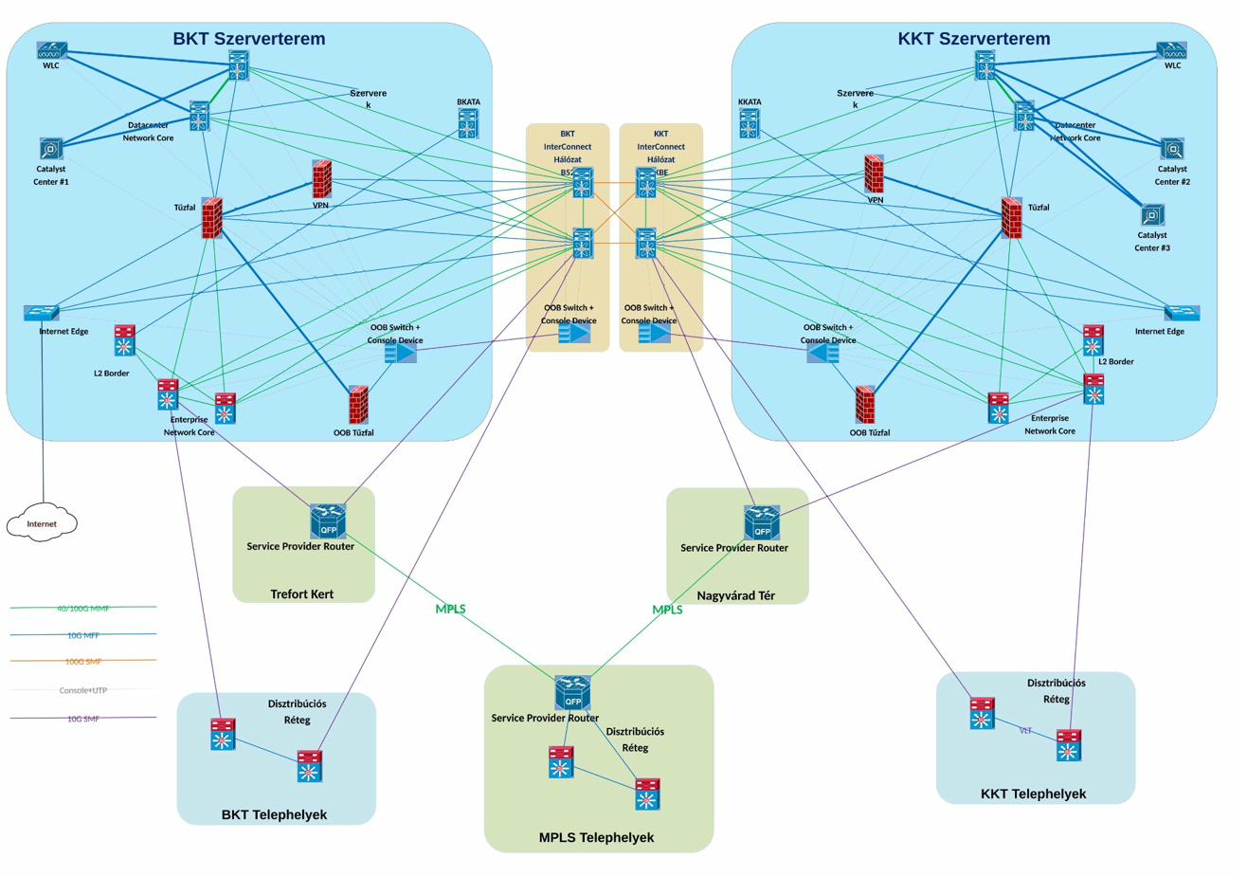
Ábra 4.2-1: SDA #2 Fizikai topológia — L2 Border, Dell S4112F-ON Intermediate Node, 9200L Edge Node Access

4.2.2. Logikai felépítés

Campus Zóna — eltérések az SDA #1-től
- Edge Node az Access szinten (9200L/9200): Max. 1 VRF — az összes klienscsoport egyetlen Virtual Network-ben.
- Disztribúciós Dell S4112F-ON (Intermediate Node): OSPF underlay routing közvetítése — nem végez fabric policy-végrehajtást.
- Mikro-szegmentáció SGT-vel: SGACL szabályok az Access Edge Node-okon, Catalyst Center osztja el.
Minden egyéb zóna (Szerver Zóna, Management, OOB, Internet Edge, Enterprise Edge, WiFi) logikai felépítése azonos az SDA #1 variánssal.

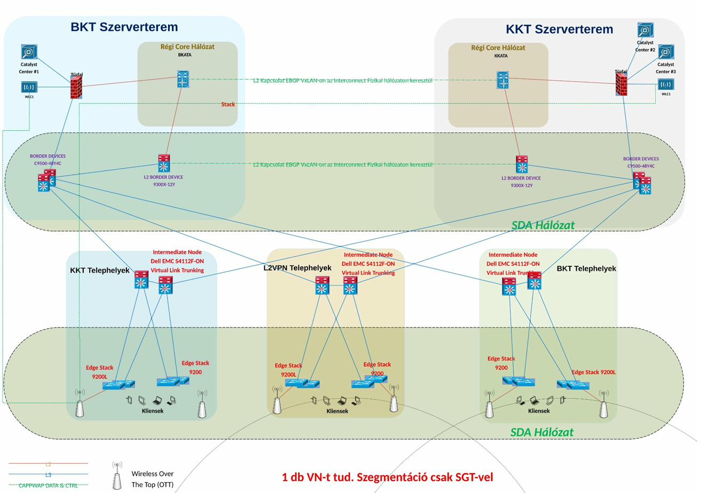
Ábra 4.2-2: SDA #2 Logikai topológia — 1 VN, mikro-szegmentáció csak SGT-vel (forrás: Tervezett SDA #2 Visio fül)

4.2.3. Rétegek és zónák kapcsolatai — SDA #2
Az alábbi táblázat kizárólag az SDA #2-re specifikus eltérő kapcsolatokat tartalmazza. Minden egyéb összeköttetés (DC Core, Fortigate, Enterprise Core, L2 Border, IC, OOB, IE) azonos a 4.1.3. mátrixszal.

Szempont | SDA #1 (Edge a Disztribúcióban) | SDA #2 (Edge az Accessben)
Disztribúciós eszköz | Cisco 9300X-12Y Stack | Dell EMC S4112F-ON (VLT pár)
Disztribúció szerepe | Edge Node — policy-végrehajtás | Intermediate Node — csak OSPF routing
Access szerepe | Extended Node — disztr. vezérli | Edge Node — önálló policy-végrehajtás
Disztr.↔Access kapcsolat | L2 SDA fabric (Edge→Extended) | L3 SDA fabric VXLAN/LISP (Edge az Access-en)
Disztr. uplink SFP (Core/IC) | SFP-10G-LR LC (SMF) | SFP-10G-LR LC (SMF) — azonos
Access uplink SFP | SFP-10G-SR LC (MMF) | SFP-10G-SR LC (MMF) — azonos
Makro-szegmentáció | Igen — több VN lehetséges | Nem — max. 1 VN/VRF a 9200L-en

Az SDA #2 specifikus disztribúciós kapcsolatok részletesen:

Forrás | Cél | Protokoll / réteg | Médiatípus | SFP típus (LC) | Szálszám
SDA #2 — Disztribúció (Dell EMC S4112F-ON, VLT pár) kapcsolatok
Disztribúció Dell S4112F-ON | Enterprise Core C9500-48Y4C — elsőd. uplink | L3 OSPF underlay | 10G SMF | SFP-10G-LR LC | 2 szál / disztr. közp.
Disztribúció Dell S4112F-ON | B52 IC#1 / IC#2 vagy KBE — másod. uplink | L3 OSPF underlay | 10G SMF | SFP-10G-LR LC | 2 szál / disztr. közp.
S4112F-ON #1 ↔ S4112F-ON #2 (VLT link) | VLT peer-link (Stack helyett optika) | VLT peer-link — L2 | 10G MMF | SFP-10G-SR LC | 2 szál (VLT pár között)
Disztribúció Dell S4112F-ON (D1+D2 VLT) | Access rendezőhelységek (~10 db/disztr. közp.) | L3 SDA fabric — D1→Access (SR) + D2→Access (SR) | 10G MMF | SFP-10G-SR LC | D1: 1×SR/access rend. + D2: 1×SR/access rend. = 2 szál/rend.
Disztribúció Dell S4112F-ON | SP Router (MPLS helyszínek) | L3 OSPF / MPLS uplink | 10G SMF | SFP-10G-LR LC | 2 szál

4.3. Routed Access Variáns

4.3.1. Fizikai felépítés
Tervezési elv: A Routed Access modellben nincs SDA fabric overlay — sem Catalyst Center vezérlés, sem VXLAN/LISP, sem Edge Node szereposztás. A teljes hálózat hagyományos Layer 3 routing protokollokkal (OSPF) működik. Az ISE policy-alapú kliens-kezelés (802.1X/MAB, dinamikus VLAN/SGT) ebben a variánsban is teljes mértékben érvényesül.

Core réteg
- DC Core (Nexus): meglévő, változatlan.
- Enterprise Core / Core Device: Cisco Catalyst C9500-48Y4C — 2-2 db BKT/KKT (összesen 4 db). Standard L3 Core router, NEM SDA Border Device. Fortigate tűzfaltól 40G MMF (QSFP-40G-SR4) kapcsolaton kap campus-forgalmat; B52 IC#1 / IC#2/KBE felé szintén 40G MMF (QSFP-40G-SR4). L2 Border Device nincs, ezért direkt fizikai kapcsolat BKATA/KKATA-val (10G MMF, SFP-10G-SR LC).
- L2 Border Device NEM szükséges — ez a Routed Access egyetlen lényeges fizikai különbsége az SDA variánsoktól. Az Enterprise Core és BKATA/KKATA közötti koegzisztencia kapcsolat közvetlenül valósul meg (10G MMF, SFP-10G-SR LC).
- InterConnect: 4× Nexus 93180YC-FX3 — azonos az SDA variánsokkal.

Disztribúciós réteg
- Eszköz: Dell EMC S4112F-ON — 25 helyszín × 2 db, Virtual Link Trunking (VLT) párban (Stack helyett optikai VLT peer-link: 2 szál SFP-10G-SR LC MMF a két eszköz között).
- Szerepkör: Standard OSPF Capable L3 switch — sem Edge Node, sem Intermediate Node SDA értelemben.
- Uplink 1: SFP-10G-LR LC (SMF) — helyi Enterprise Core C9500-48Y4C felé.
- Uplink 2: SFP-10G-LR LC (SMF) — helyi InterConnect (B52 vagy KBE) 93180YC-FX3 felé.
- Access felé: ~10 access rendezőhelységet lát el egy disztribúciós központ. Minden access rendezőhelységbe 2×2 szál MMF (a VLT pár 2 eszközéről 1-1 szál). Disztribúciós oldalon 2×SFP-10G-SR LC / eszköz, access oldalon szintén 2×SFP-10G-SR LC / access stack.

Access réteg
- Meglévő: Cisco Catalyst 9200L — standard L2/L3 switch, ISE 802.1X/MAB + dinamikus VLAN/SGT.
- Bővítendő: Cisco Catalyst 9200 — ahol portkapacitás-bővítés szükséges.
- Uplink: SFP-10G-SR LC (MMF) — 2 redundáns uplink a Dell S4112F-ON VLT pár felé.

ℹ A Routed Access variáns fizikailag csak abban különbözik az SDA variánsoktól, hogy nem szükséges L2 Border Device (9300X-12Y). Az összes többi fizikai elem — InterConnect, OOB, Internet Edge, Enterprise Edge — azonos.

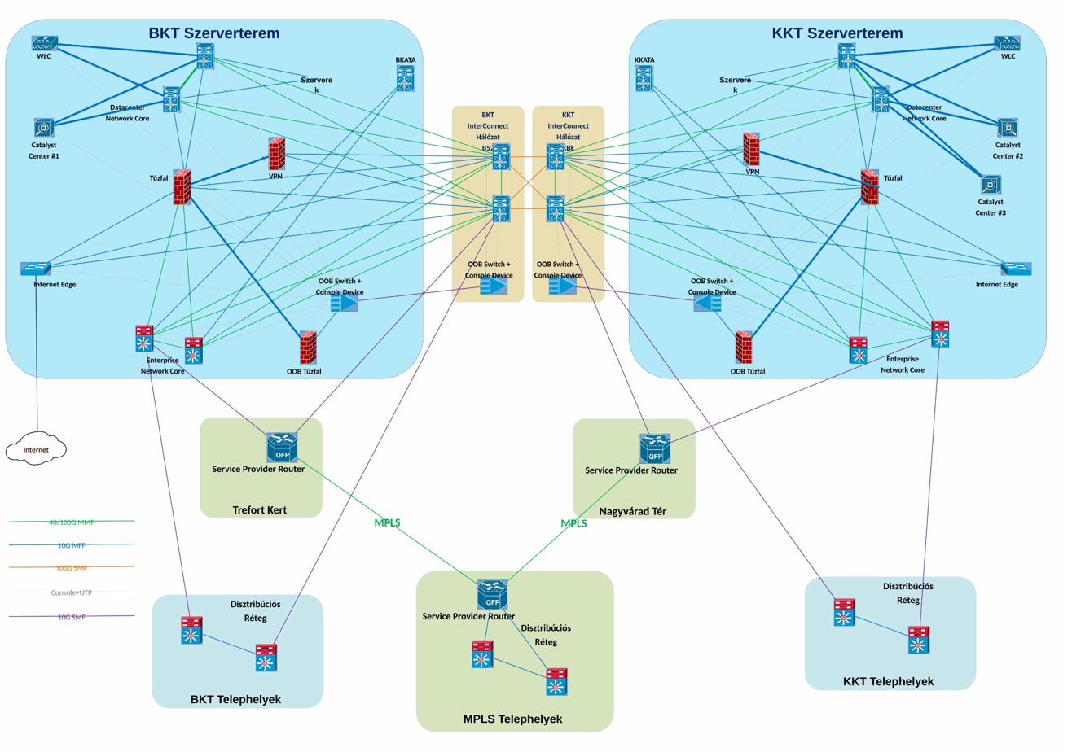
Ábra 4.3-1: Routed Access Fizikai topológia — Dell S4112F-ON disztribúció, L2 Border nélkül

4.3.2. Logikai felépítés

Campus Zóna — eltérések az SDA variánsoktól
- Nincs SDA fabric: sem VXLAN overlay, sem LISP, sem Catalyst Center vezérlés.
- Core Devices (C9500-48Y4C): standard L3 routing eszközök — OSPF az Enterprise Core szinten.
- VLAN-ok lokálisan zárulnak az Access szinten — nincs campus-szintű stretched VLAN.
- Konfiguráció: CLI vagy template-alapú automatizáció (Ansible, NSO).
- ISE dinamikus VLAN/SGT: Routed Access-ben is teljes mértékben működik — kliensélmény azonos az SDA variánsokkal.
- SGT terjesztés: SXP (SGT Exchange Protocol) az ISE PSN-ről az Access switch-ekre; manuális SGACL CLI-konfiguráció.

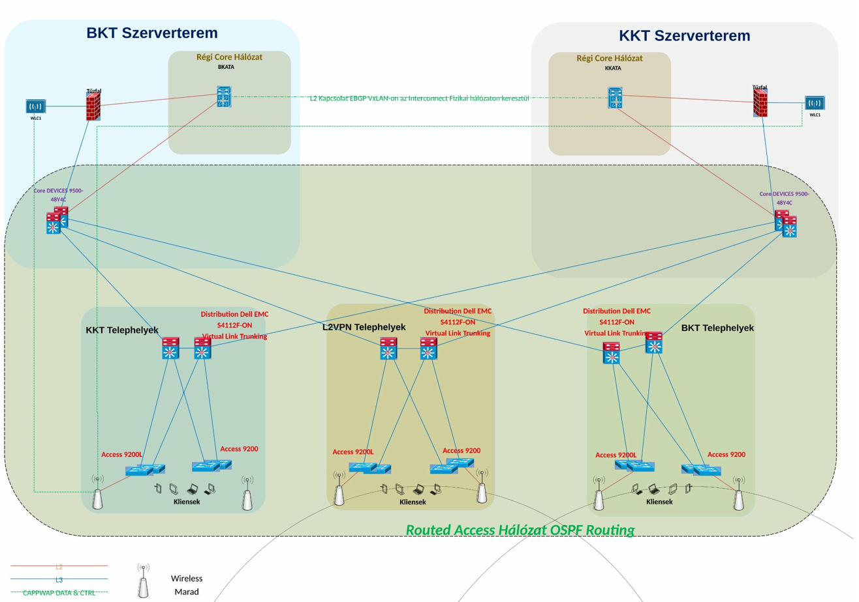
Ábra 4.3-2: Routed Access Logikai topológia — OSPF Routing, Core 9500-48Y4C (forrás: Tervezett Routed Access Visio fül)

4.3.3. Rétegek és zónák kapcsolatai — Routed Access
Teljes kapcsolati mátrix médiatípussal és SFP típussal:

Forrás | Cél | Protokoll / réteg | Médiatípus | SFP típus (LC) | Szálszám
DC Core (Nexus) kapcsolatok — meglévő, tájékoztató [minden variánsnál azonos]
DC Network Core #1 BKT (Nexus) | Fortigate tűzfal (BKT) | L2 VLAN direkt — meglévő | 40G MMF | QSFP-40G-SR4 LC | 2 szál
DC Network Core #1 BKT (Nexus) | B52 IC#1 | L2/L3 — 40G uplink az IC felé | 40G MMF | QSFP-40G-SR4 LC | 2 szál
DC Network Core #1 BKT (Nexus) | B52 IC#2 | L2/L3 — 40G uplink az IC felé | 40G MMF | QSFP-40G-SR4 LC | 2 szál
DC Network Core #1 BKT (Nexus) | WLC BKT | L2 VLAN / CAPWAP — meglévő | 10G MMF | SFP-10G-SR LC | 2 szál
DC Network Core #1 BKT (Nexus) | Catalyst Center #1 BKT | L2/L3 menedzsment | 10G MMF | SFP-10G-SR LC | 2 szál
DC Network Core #2 BKT (Nexus) | Fortigate tűzfal (BKT) | L2 VLAN direkt — meglévő | 40G MMF | QSFP-40G-SR4 LC | 2 szál
DC Network Core #2 BKT (Nexus) | B52 IC#1 | L2/L3 — 40G uplink az IC felé | 40G MMF | QSFP-40G-SR4 LC | 2 szál
DC Network Core #2 BKT (Nexus) | B52 IC#2 | L2/L3 — 40G uplink az IC felé | 40G MMF | QSFP-40G-SR4 LC | 2 szál
DC Network Core #2 BKT (Nexus) | WLC BKT | L2 VLAN / CAPWAP — meglévő | 10G MMF | SFP-10G-SR LC | 2 szál
DC Network Core #2 BKT (Nexus) | Catalyst Center #1 BKT | L2/L3 menedzsment | 10G MMF | SFP-10G-SR LC | 2 szál
DC Network Core #1 KKT (Nexus) | Fortigate tűzfal (KKT) | L2 VLAN direkt — meglévő | 40G MMF | QSFP-40G-SR4 LC | 2 szál
DC Network Core #1 KKT (Nexus) | KBE IC#1 | L2/L3 — 40G uplink az IC felé | 40G MMF | QSFP-40G-SR4 LC | 2 szál
DC Network Core #1 KKT (Nexus) | KBE IC#2 | L2/L3 — 40G uplink az IC felé | 40G MMF | QSFP-40G-SR4 LC | 2 szál
DC Network Core #1 KKT (Nexus) | WLC KKT | L2 VLAN / CAPWAP — meglévő | 10G MMF | SFP-10G-SR LC | 2 szál
DC Network Core #1 KKT (Nexus) | Catalyst Center #2 KKT | L2/L3 menedzsment | 10G MMF | SFP-10G-SR LC | 2 szál
DC Network Core #2 KKT (Nexus) | Fortigate tűzfal (KKT) | L2 VLAN direkt — meglévő | 40G MMF | QSFP-40G-SR4 LC | 2 szál
DC Network Core #2 KKT (Nexus) | KBE IC#1 | L2/L3 — 40G uplink az IC felé | 40G MMF | QSFP-40G-SR4 LC | 2 szál
DC Network Core #2 KKT (Nexus) | KBE IC#2 | L2/L3 — 40G uplink az IC felé | 40G MMF | QSFP-40G-SR4 LC | 2 szál
DC Network Core #2 KKT (Nexus) | WLC KKT | L2 VLAN / CAPWAP — meglévő | 10G MMF | SFP-10G-SR LC | 2 szál
DC Network Core #2 KKT (Nexus) | Catalyst Center #3 KKT | L2/L3 menedzsment | 10G MMF | SFP-10G-SR LC | 2 szál
Fortigate tűzfal kapcsolatok [minden variánsnál azonos]
Fortigate tűzfal (BKT) | BKT Enterprise Core #1 + #2 | L3 zónaelválasztás — 40G (1-1 port/EC) | 40G MMF | QSFP-40G-SR4 LC | 2 × 2 = 4 szál
Fortigate tűzfal (BKT) | Palo Alto VPN (BKT) | L3 direkt | 10G MMF | SFP-10G-SR LC | 2 × 2 = 4 szál
Fortigate tűzfal (BKT) | Internet Edge switch (BKT) | L2/L3 — internet perem | 10G MMF | SFP-10G-SR LC | 2 × 2 = 4 szál
Fortigate tűzfal (KKT) | KKT Enterprise Core #1 + #2 | L3 zónaelválasztás — 40G (1-1 port/EC) | 40G MMF | QSFP-40G-SR4 LC | 2 × 2 = 4 szál
Fortigate tűzfal (KKT) | Palo Alto VPN (KKT) | L3 direkt | 10G MMF | SFP-10G-SR LC | 2 × 2 = 4 szál
Fortigate tűzfal (KKT) | Internet Edge switch (KKT) | L2/L3 — internet perem | 10G MMF | SFP-10G-SR LC | 2 × 2 = 4 szál
Routed Access — BKT/KKT Enterprise Core (#1+#2) — közvetlen kapcsolat régi Core-ral
BKT Enterprise Core #1 + #2 | B52 IC#1 / IC#2 (InterConnect) | L3 routolt — 40G uplink | 40G MMF | QSFP-40G-SR4 LC | 2 × 2 = 4 szál
BKT Enterprise Core #1 + #2 | Régi Core BKATA | L3 koegzisztencia (L2 Border nincs!) | 10G MMF | SFP-10G-SR LC | 2 × 2 = 4 szál
KKT Enterprise Core #1 + #2 | KBE IC#1 / IC#2 (InterConnect) | L3 routolt — 40G uplink | 40G MMF | QSFP-40G-SR4 LC | 2 × 2 = 4 szál
KKT Enterprise Core #1 + #2 | Régi Core KKATA | L3 koegzisztencia (L2 Border nincs!) | 10G MMF | SFP-10G-SR LC | 2 × 2 = 4 szál
Routed Access — Disztribúció (Dell EMC S4112F-ON, VLT pár) kapcsolatok
Disztribúció Dell S4112F-ON | Enterprise Core C9500-48Y4C — elsőd. uplink | L3 OSPF | 10G SMF | SFP-10G-LR LC | 2 szál / disztr. közp.
Disztribúció Dell S4112F-ON | B52 IC#1 / IC#2 vagy KBE — másod. uplink | L3 OSPF | 10G SMF | SFP-10G-LR LC | 2 szál / disztr. közp.
S4112F-ON #1 ↔ S4112F-ON #2 (VLT link) | VLT peer-link (Stack helyett optika) | VLT peer-link — L2 | 10G MMF | SFP-10G-SR LC | 2 szál (VLT pár között)
Disztribúció Dell S4112F-ON (D1+D2 VLT) | Access rendezőhelységek (~10 db/disztr. közp.) | L3 OSPF — D1→Access (SR) + D2→Access (SR) | 10G MMF | SFP-10G-SR LC | D1: 1×SR/access rend. + D2: 1×SR/access rend. = 2 szál/rend.
Disztribúció Dell S4112F-ON | SP Router (MPLS helyszínek) | L3 OSPF / MPLS uplink | 10G SMF | SFP-10G-LR LC | 2 szál
InterConnect réteg — B52 IC#1+IC#2 (BKT) és KBE IC#1+IC#2 (KKT) [minden variánsnál azonos]
B52 IC#1 | B52 IC#2 | L2/L3 — IC#1↔IC#2 belső gerinc, 40G | 40G MMF | QSFP-40G-SR4 LC | 2 szál
KBE IC#1 | KBE IC#2 | L2/L3 — IC#1↔IC#2 belső gerinc, 40G | 40G MMF | QSFP-40G-SR4 LC | 2 szál
B52 IC#1 | KBE IC#1 | L2/L3 — 100G inter-site gerinc | 100G SMF | QSFP28-100G-LR4-S LC | 2 szál
B52 IC#2 | KBE IC#2 | L2/L3 — 100G inter-site gerinc | 100G SMF | QSFP28-100G-LR4-S LC | 2 szál
B52 IC#1 / IC#2 | Disztribúció (BKT telephelyek, 11 helyszín) | L3 routolt — disztr. másodlagos uplink, 10G SMF | 10G SMF | SFP-10G-LR LC | 11 × 2 = 22 szál
KBE IC#1 / IC#2 | Disztribúció (KKT telephelyek, 14 helyszín) | L3 routolt — disztr. másodlagos uplink, 10G SMF | 10G SMF | SFP-10G-LR LC | 14 × 2 = 28 szál
OOB Zóna [minden variánsnál azonos]
Fortigate tűzfal (BKT) | OOB Tűzfal (BKT) | L3 — OOB perem dedikált link | 10G MMF | SFP-10G-SR LC | 2 × 2 = 4 szál
OOB Tűzfal (BKT) | OOB Cisco Terminal Server Gateway / C1100TG (BKT) | L3 OOB perem — helyi | 10G MMF | SFP-10G-SR LC | 1 × 2 = 2 szál
OOB Tűzfal (BKT) | B52 IC#1 / IC#2 (InterConnect) | L3 — OOB IC kapcsolat | 10G MMF | SFP-10G-SR LC | 2 × 2 = 4 szál
OOB Cisco Terminal Server Gateway (BKT) | OOB Cisco Terminal Server Gateway (B52) | L2 menedzsment — szervterm→IC | 1G MMF | SFP-1G-SX LC | 1 × 2 = 2 szál
OOB Cisco Terminal Server Gateway (BKT) | Összes hálózati eszköz (BKT) | RS-232 Console + RJ-45 UTP | Console + UTP | — (nem optikai) | eszközönként 1 db
OOB Cisco Terminal Server Gateway (B52) | IC eszközök (B52) | RS-232 Console + RJ-45 UTP | Console + UTP | — (nem optikai) | eszközönként 1 db
Fortigate tűzfal (KKT) | OOB Tűzfal (KKT) | L3 — OOB perem dedikált link | 10G MMF | SFP-10G-SR LC | 2 × 2 = 4 szál
OOB Tűzfal (KKT) | OOB Cisco Terminal Server Gateway / C1100TG (KKT) | L3 OOB perem — helyi | 10G MMF | SFP-10G-SR LC | 1 × 2 = 2 szál
OOB Tűzfal (KKT) | KBE IC#1 / IC#2 (InterConnect) | L3 — OOB IC kapcsolat | 10G MMF | SFP-10G-SR LC | 2 × 2 = 4 szál
OOB Cisco Terminal Server Gateway (KKT) | OOB Cisco Terminal Server Gateway (KBE) | L2 menedzsment — szervterm→IC | 1G MMF | SFP-1G-SX LC | 1 × 2 = 2 szál
OOB Cisco Terminal Server Gateway (KKT) | Összes hálózati eszköz (KKT) | RS-232 Console + RJ-45 UTP | Console + UTP | — (nem optikai) | eszközönként 1 db
OOB Cisco Terminal Server Gateway (KBE) | IC eszközök (KBE) | RS-232 Console + RJ-45 UTP | Console + UTP | — (nem optikai) | eszközönként 1 db
Internet Edge Zóna kapcsolatok [minden variánsnál azonos]
Internet Edge switch (BKT) | Fortigate tűzfal (BKT) | L2/L3 — perem forgalom | 10G MMF | SFP-10G-SR LC | 2 × 2 = 4 szál
Internet Edge switch (BKT) | B52 IC#1 / IC#2 (InterConnect) | L2 — IC-n át más zónák felé | 10G MMF | SFP-10G-SR LC | 2 × 2 = 4 szál
Internet Edge switch (BKT) | SP / Pro M router (BKT) | L2 — BGP primary uplink | 10G MMF | SFP-10G-SR LC | 2 × 2 = 4 szál
Internet Edge switch (KKT) | Fortigate tűzfal (KKT) | L2/L3 — perem forgalom | 10G MMF | SFP-10G-SR LC | 2 × 2 = 4 szál
Internet Edge switch (KKT) | KBE IC#1 / IC#2 (InterConnect) | L2 — IC-n át más zónák felé | 10G MMF | SFP-10G-SR LC | 2 × 2 = 4 szál
Internet Edge switch (KKT) | SP / Pro M router (KKT) | L2 — BGP secondary uplink | 10G MMF | SFP-10G-SR LC | 2 × 2 = 4 szál
Palo Alto HA pár | Távoli telephelyek / Remote users | IPSec VPN, L3 | 10G MMF | SFP-10G-SR LC | 2 × 2 = 4 szál

4.4. Összehasonlító értékelés — Variánsok döntési mátrixa
Az alábbi összehasonlító táblázat az összes vizsgált szempontot egy helyen összesíti. A végleges variáns kiválasztásának legfőbb szempontjai: teljes életciklus-költség (TCO), makro-szegmentáció iránti igény, szervezeten belüli Cisco SDA/Catalyst Center kompetencia, és a hosszú távú stratégiai irány.

Szempont | SDA #1 | SDA #2 | Routed Access
Enterprise Core / Border Device | C9500-48Y4C (SDA Border) | C9500-48Y4C (SDA Border) | C9500-48Y4C (standard L3 Core)
L2 Border Device | 9300X-12Y — szükséges | 9300X-12Y — szükséges | Nem szükséges ✓
Disztribúciós eszköz | 9300X-12Y Stack (Edge Node) | Dell S4112F-ON, VLT (Int. Node) | Dell S4112F-ON, VLT (OSPF L3)
Disztr. uplink médiatípus | SFP-10G-LR LC SMF | SFP-10G-LR LC SMF | SFP-10G-LR LC SMF
Access uplink médiatípus | SFP-10G-SR LC MMF | SFP-10G-SR LC MMF | SFP-10G-SR LC MMF
Access eszköz szerepe | 9200L: Extended Node | 9200L: Edge Node (1 VRF korlát) | 9200L/9200: standard L2/L3
Makro-szegmentáció (VN/VRF) | Igen — több VN lehetséges | Nem — max. 1 VN a 9200L-en | Nem releváns (nincs SDA VN)
Mikro-szegmentáció (SGT) | Natív SDA — Catalyst Center | Natív SDA — Catalyst Center | Manuális CLI/SXP
Catalyst Center licenc | Kötelező | Kötelező | Nem kötelező ✓
DNA Advantage licenc (9200L/9200) | Szükséges (SGACL) | Szükséges (SGACL) | Szükséges (SGACL)
Impl. komplexitás | Magas (teljes SDA stack) | Magas (SDA, korl. VN) | Alacsony (standard routing)
Beruházási költség (CapEx) | Legmagasabb | Közepes | Legalacsonyabb ✓
Automatizáció | Teljes (Catalyst Center) | Teljes (Catalyst Center) | Részleges (CLI, template)
Skálázhatóság | Kiváló (VN szintű) | Jó (SGT-kompenzált) | Megfelelő (routing tartomány)

4.5. SGT-alapú szegmentáció és licenckövetelmény — Minden variánsnál
Az SGT (Security Group Tag) alapú forgalomszűrés (Cisco TrustSec SGACL) minden variánsban azonos alapelven működik, de implementációjuk különbözik:

Variáns | SGT terjesztési mód | SGACL konfiguráció módja
SDA #1 (Edge a Disztribúcióban) | Natív SDA inline — Catalyst Center-en keresztül | Automatikus — Catalyst Center terjeszti az Edge Node-okra
SDA #2 (Edge az Accessben) | Natív SDA inline — Catalyst Center-en keresztül | Automatikus — Catalyst Center terjeszti az Access Edge Node-okra
Routed Access | SXP (SGT Exchange Protocol) az ISE PSN-ről a 9200L switch-ekre | Manuális CLI konfiguráció az Access switch-eken, vagy template

⚠ DNA Advantage licenc: A TrustSec SGACL funkcionalitás a Cisco Catalyst 9200L és 9200 sorozatú eszközökön kizárólag Cisco DNA Advantage licenccel érhető el. A jelenlegi Network Essentials licencek upgrade-je szükséges. Ez az SDA #1, SDA #2 és a Routed Access megoldásra egyaránt vonatkozik.

4.6. Passzív optikai infrastruktúra — InterConnect kábeligény
Az InterConnect réteg (B52 és KBE) a BKT és KKT szervertermektől fizikailag független épületekben helyezkedik el. A két szerverteremből passzív optikai szálakon érkeznek az összes zóna eszközeinek összeköttetései. Az alábbiakban szerepel a szükséges szálszám zónánként.

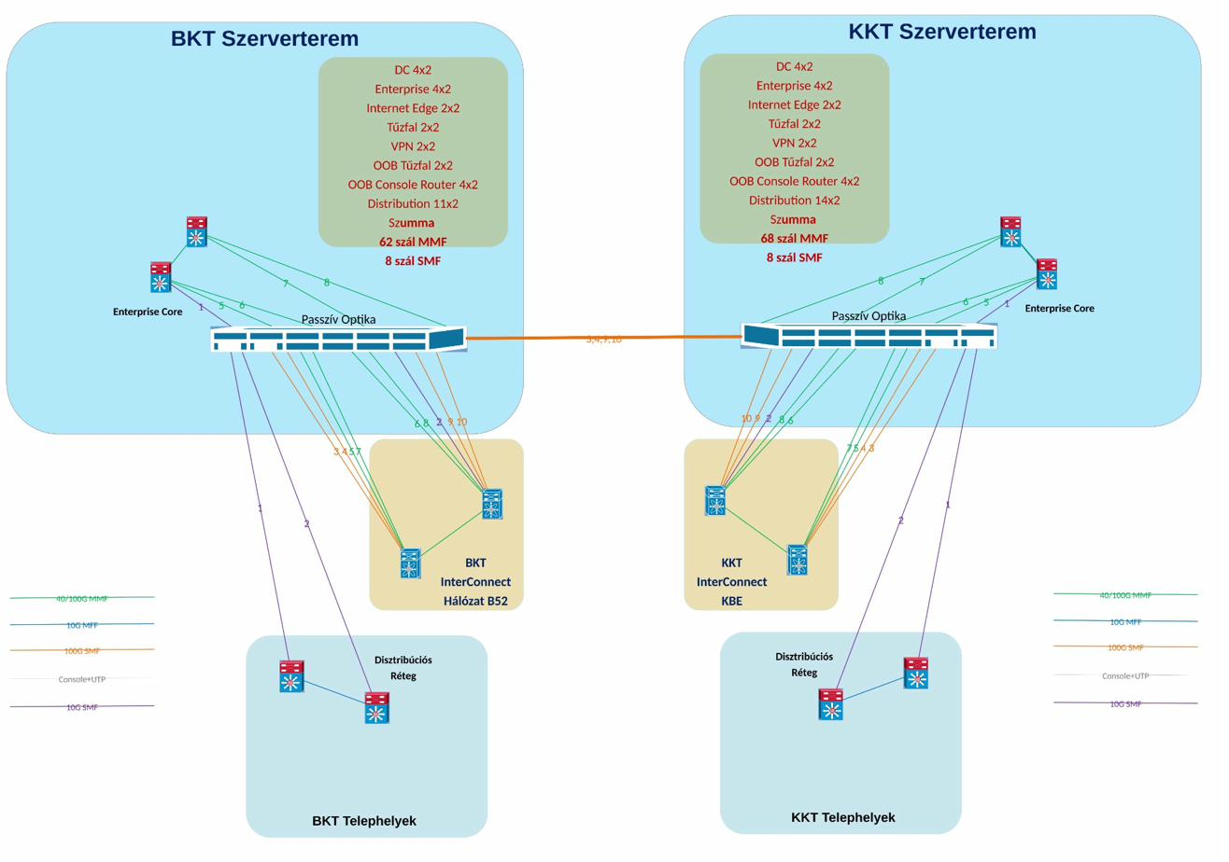
Ábra 4.6-1: Tervezett passzív optikai redundancia — BKT→B52 és KKT→KBE szálszám összesítés

BKT Szerverterem → B52 InterConnect — optikai kábeligény
Csatlakozási pont | Szálszám | Típus
DC Network Core #1 + #2 (Nexus, BKT/KKT) | 4 × 2 = 8 szál (2 Nexus × 4 port) | MMF
Enterprise Core | 4 × 2 = 8 szál | MMF
Internet Edge switch | 2 × 2 = 4 szál | MMF
Fortigate tűzfal | 2 × 2 = 4 szál | MMF
Palo Alto VPN | 2 × 2 = 4 szál | MMF
OOB Tűzfal | 2 × 2 = 4 szál | MMF
OOB Cisco Terminal Server Gateway | 4 × 2 = 8 szál | MMF
Disztribúciós réteg (11 helyszín) | 11 × 2 = 22 szál | MMF
ÖSSZESEN BKT → B52 | 62 szál MMF + 8 szál SMF | MMF + SMF

KKT Szerverterem → KBE InterConnect — optikai kábeligény
Csatlakozási pont | Szálszám | Típus
DC Network Core #1 + #2 (Nexus, BKT/KKT) | 4 × 2 = 8 szál (2 Nexus × 4 port) | MMF
Enterprise Core | 4 × 2 = 8 szál | MMF
Internet Edge switch | 2 × 2 = 4 szál | MMF
Fortigate tűzfal | 2 × 2 = 4 szál | MMF
Palo Alto VPN | 2 × 2 = 4 szál | MMF
OOB Tűzfal | 2 × 2 = 4 szál | MMF
OOB Cisco Terminal Server Gateway | 4 × 2 = 8 szál | MMF
Disztribúciós réteg (14 helyszín) | 14 × 2 = 28 szál | MMF
ÖSSZESEN KKT → KBE | 68 szál MMF + 8 szál SMF | MMF + SMF

5. Eszközbeszerzési Terv
Ez a fejezet variánsonként összefoglalja az összes beszerezendő aktív hálózati eszközt és azok optikai csatolóit. Meglévő eszközök (Nexus DC Core, Fortigate HA pár, Palo Alto HA pár, ISE, WLC, Catalyst 9200L Access switch-ek) nem szerepelnek a listában — bővítés és licencfrissítés szükséges, csere nem. Az optikai csatolók kizárólag LC (Lucent Connector) csatlakozóval kerülnek meghatározásra.

📌 A darabszámok az architektúrából levezetett tervezési alapok. Az Access réteg esetleges bővítési igénye (további 9200L / 9200) helyszíni portkapacitás-felmérés alapján pontosítandó.

5.1. Közös tervezési elvek — minden variánsnál
- Optikai csatolók: kizárólag LC duplex csatlakozójú SFP/QSFP modulok — SC, ST vagy egyéb típus nem megengedett.
- MMF (OM3/OM4): épületen belüli összeköttetések → SFP-10G-SR LC; 40G Forti↔Core: QSFP-40G-SR4 (MMF, MPO-LC breakout kábellel).
- SMF (OS2): épületek közötti összeköttetések (Disztr.↔Core, Disztr.↔IC, IC belső) → SFP-10G-LR LC; B52 IC#1 / IC#2↔KBE gerinc → QSFP28-100G-LR4-S LC.
- DC Network Core (Nexus): adatközpontonként 2-2 db (BKT #1+#2, KKT #1+#2). Mindkét Nexus csatlakozik a Fortigate-hez (40G MMF) és mindkét helyi IC-hez (40G MMF, QSFP-40G-SR4). Meglévő eszközök — csere nem szükséges.
- Enterprise Core (C9500-48Y4C): adatközpontonként 2-2 db (BKT EC#1+#2, KKT EC#1+#2, összesen 4 db). Nincs közvetlen összeköttetés a DC Core Nexusszal — a kommunikáció a Fortigate-en keresztül zajlik.
- Fortigate → Enterprise Core és Enterprise Core → IC: mindkét link 40G MMF (QSFP-40G-SR4, MPO-LC breakout kábel szükséges), NEM 10G.
- Internet Edge switch: Cisco Catalyst 9200L-24P-4X — BKT és KKT szerverteremben 1-1 db.
- Disztribúció: D1 elsődleges uplink Core felé (LR/SMF), D2 másodlagos uplink IC felé (LR/SMF). D1↔D2 közötti link: Stack (SDA#1: Cisco Stack kábel) vagy 2×SFP-10G-SR LC (SDA#2/RA: VLT peer-link, MMF).
- Access rendezőhelységenként: D1-ről 1 szál SR + D2-ről 1 szál SR érkezik → az access stack 2×SFP-10G-SR LC uplinkkel csatlakozik (1-1 a D1-hez és D2-höz).

5.2. Alkalmazott optikai csatolók — típusok összefoglalója
Minden SFP/QSFP modul LC duplex csatlakozóval; Cisco OEM vagy Cisco-kompatibilis TAA-megfelelő modul. Azonos linkpáron SR+LR keverés nem megengedett.

Cikk / Cisco PID | Szabvány | Típus / médium | Hatótáv | Alkalmazás
SFP-10G-SR | 10GBASE-SR IEEE 802.3ae | SFP+ MMF OM3/OM4 | ≤ 300 m | Access↔Disztr., Core↔IE/OOB, IC aggregáció, VLT peer-link
SFP-10G-LR | 10GBASE-LR IEEE 802.3ae | SFP+ SMF OS2 | ≤ 10 km | Disztr.↔Core, Disztr.↔IC, IC belső uplink
SFP-1G-SX | 1000BASE-SX IEEE 802.3z | SFP MMF OM1–OM3 | ≤ 550 m | OOB: BKT C1100TG → B52 C1100TG; KKT → KBE (1G menedzsment)
QSFP28-100G-LR4-S | 100GBASE-LR4 IEEE 802.3ba | QSFP28 SMF OS2 | ≤ 10 km | B52 IC#1 / IC#2 ↔ KBE 100G gerinc (LC duplex)
QSFP-40G-SR4 | 40GBASE-SR4 IEEE 802.3ba | QSFP+ MMF OM4 | ≤ 150 m | Fortigate ↔ Enterprise Core 40G; Enterprise Core ↔ IC 40G (MPO-LC breakout kábel szükséges)

5.3. Variáns: SDA #1 — Full Edge a Disztribúcióban
Enterprise Core C9500-48Y4C: 2 db/szerverterem (4 db összesen). Disztribúció: 9300X-12Y Stack (Edge Node). Catalyst Center 3 csomópontos cluster kötelező. L2 Border Device (9300X-12Y) mindkét Core helyszínen szükséges.

5.3.1 Bszerezendő eszközök — SDA #1
Eszköz / funkció | Típus / modell | Szerepkör | db
SDA #1 specifikus eszközök
BKT Enterprise Core #1 + #2 | Cisco Catalyst C9500-48Y4C | SDA Border Device + Enterprise Core — BKT szerverterem | 2
KKT Enterprise Core #1 + #2 | Cisco Catalyst C9500-48Y4C | SDA Border Device + Enterprise Core — KKT szerverterem | 2
L2 Border Device BKT (9300X-12Y) | Cisco Catalyst 9300X-12Y | SDA L2 fabric határ, EBGP VxLAN, régi Core koegzisztencia | 1
L2 Border Device KKT (9300X-12Y) | Cisco Catalyst 9300X-12Y | SDA L2 fabric határ, EBGP VxLAN, régi Core koegzisztencia | 1
Disztribúciós switch — Edge Node | Cisco Catalyst 9300X-12Y (Stack) | SDA Edge Node — 25 helyszín × 2 db (D1+D2 Stack) | 50
Catalyst Center appliance | Cisco DN2-HW-APL | SDA fabric vezérlés — 3 csomópontos HA cluster | 3

Eszköz / funkció | Típus / modell | Szerepkör | db
Közös eszközök (minden variánsnál azonos)
Internet Edge switch (BKT) | Cisco Catalyst 9200L-24P-4X | IE switch — BGP primary; Forti + IC + SP router felé | 1
Internet Edge switch (KKT) | Cisco Catalyst 9200L-24P-4X | IE switch — BGP secondary; Forti + IC + SP router felé | 1
OOB Cisco Terminal Server Gateway BKT | Cisco C1100TG-1N24P32A | OOB Terminal Server — BKT eszközök Console+UTP; OOB FW és B52 TSG felé | 1
OOB Cisco Terminal Server Gateway KKT | Cisco C1100TG-1N24P32A | OOB Terminal Server — KKT eszközök Console+UTP; OOB FW és KBE TSG felé | 1
OOB Cisco Terminal Server Gateway (B52 IC) | Cisco C1100TG-1N24P32A | OOB konzol gateway — B52 IC#1 / IC#2 eszközök; BKT C1100TG-től 1G MMF | 1
OOB Cisco Terminal Server Gateway (KBE IC) | Cisco C1100TG-1N24P32A | OOB konzol gateway — KBE IC#1 / IC#2 eszközök; KKT C1100TG-től 1G MMF | 1
OOB dedikált tűzfal (BKT) | Fortinet FortiGate 80F | OOB L3 perem — Forti + Console Router + B52 IC#1 / IC#2; LTE mobilnet | 1
OOB dedikált tűzfal (KKT) | Fortinet FortiGate 80F | OOB L3 perem — Forti + Console Router + KBE IC#1 / IC#2; LTE mobilnet | 1
B52 IC#1 + B52 IC#2 (B52 épület) | Cisco Nexus 93180YC-FX3 | InterConnect BKT oldal — 2 db (IC#1 és IC#2) | 2
KBE IC#1 + KBE IC#2 (KBE épület) | Cisco Nexus 93180YC-FX3 | InterConnect KKT oldal — 2 db (IC#1 és IC#2) | 2

5.3.2 Bszerezendő optikai csatolók — SDA #1
Csatoló típus | Szabvány / médiatípus | Alkalmazás / megjegyzés | db / eszköz | Összes db
SDA #1 specifikus SFP/QSFP csatolók
QSFP-40G-SR4 | 40GBASE-SR4 MMF OM4 | Enterprise Core — Fortigate felé (1× QSFP) + IC felé (1× QSFP), 40G MMF | 2× / C9500 eszköz | 8 db össz. (4 EC × 2)
SFP-10G-SR | 10GBASE-SR MMF OM3/OM4 | Enterprise Core — L2 Border felé (10G SR); IC felé (40G QSFP-40G-SR4) | 2× SR + 2× QSFP / esz. | 8× SR + 8× QSFP össz.
SFP-10G-SR | 10GBASE-SR MMF OM3/OM4 | L2 Border Device 9300X-12Y — Ent.Core + régi Core felé (10G MMF) | 4× / 9300X | 8 db össz. (2 L2B × 4)
SFP-10G-LR | 10GBASE-LR SMF OS2 | Disztribúció 9300X-12Y Stack — Core + IC uplink (D1: Core, D2: IC) | 2× / Stack pár | 50 db össz. (25 helyszín × 2)
SFP-10G-SR | 10GBASE-SR MMF OM3/OM4 | Disztribúció 9300X-12Y Stack — Access rendezők felé D1+D2 (MMF) | ~10× / Stack pár | ~500 db össz. (25 × 20)
SFP-10G-SR | 10GBASE-SR MMF OM3/OM4 | Access stack (9200L/9200) — D1 és D2 uplink portok (2 db / access stack) | 2× / access stack | TBD (helyszíni felmérés)
SFP-10G-SR | 10GBASE-SR MMF OM3/OM4 | Catalyst Center DN2-HW-APL — Nexus management uplink (10G MMF) | 2× / appliance | 6 db össz. (3 CC × 2)

Csatoló típus | Szabvány / médiatípus | Alkalmazás / megjegyzés | db / eszköz | Összes db
Közös SFP/QSFP csatolók (minden variánsnál azonos)
SFP-10G-SR | 10GBASE-SR MMF OM3/OM4 | IE switch portjai — Forti, IC, SP router felé (10G MMF) | 3× / IE switch | 6 db össz. (2 IE × 3)
SFP-10G-SR | 10GBASE-SR MMF OM3/OM4 | OOB Cisco Terminal Server Gateway BKT/KKT — OOB tűzfal felé (10G MMF) | 1× / C1100TG | 2 db össz.
SFP-1G-SX | 1000BASE-SX MMF OM1-OM3 | OOB Cisco Terminal Server Gateway BKT → B52; KKT → KBE (1G MMF menedzsment) | 1× / C1100TG | 2 db össz.
SFP-1G-SX | 1000BASE-SX MMF OM1-OM3 | OOB Cisco Terminal Server Gateway B52/KBE — BKT/KKT C1100TG-től fogad | 1× / C1100TG | 2 db össz.
SFP-10G-SR | 10GBASE-SR MMF OM3/OM4 | OOB tűzfal — C1100TG + IC felé + Forti-tól (10G MMF) | 4× / FG80F | 8 db össz. (2 FG × 4)
SFP-10G-LR | 10GBASE-LR SMF OS2 | IC Nexus 93180YC-FX3 — Disztr.+OOB (10G LR/SMF); EC+DC Core (40G QSFP-40G-SR4); IC#1↔IC#2+B52↔KBE (40G/100G QSFP) | ~8× LR + 4× QSFP-40G + 2× QSFP28-100G / IC | ~32× LR + 16× QSFP-40G + 8× QSFP28-100G össz.
QSFP28-100G-LR4-S | 100GBASE-LR4 SMF OS2 | B52 IC#1 / IC#2 ↔ KBE 100G gerinc (LC duplex, SMF) | 2× / IC helyszín | 4 db össz. (B52×2 + KBE×2)

SDA #1 — Összesített eszközszám
Eszköz kategória | db | Megjegyzés
Enterprise Core C9500-48Y4C (BKT #1+#2, KKT #1+#2) | 4 | BKT: 2 db + KKT: 2 db
L2 Border Device (9300X-12Y) | 2 | BKT + KKT — SDA L2 fabric határ
InterConnect switch (Nexus 93180YC-FX3) | 4 | B52 IC#1+IC#2 (2 db) + KBE IC#1+IC#2 (2 db)
Disztribúciós switch — Edge Node (9300X-12Y Stack) | 50 | 25 helyszín × 2 db
Internet Edge switch (Catalyst 9300-24S) | 2 | BKT primary, KKT secondary
OOB Cisco Terminal Server Gateway (C1100TG-1N24P32A) | 4 | BKT, KKT, B52, KBE — 1-1 db/helyszín
OOB dedikált tűzfal (FortiGate 80F) | 2 | BKT + KKT OOB perem — LTE mobilnet
Catalyst Center appliance (DN2-HW-APL) | 3 | 3 csomópontos HA cluster — kötelező
ISE, WLC, Palo Alto HA pár | meglévő | Bővítés / licencfrissítés — csere nem szükséges
Access switch (Catalyst 9200L + 9200) | meglévő + TBD | Extended Node — bővítés helyszíni felmérés alapján
ÖSSZES ÚJ ESZKÖZ (fix tételek) | ~65 | Access bővítés helyszíni felmérés alapján

⚠ SDA #1 exkluzív CapEx tételek az SDA #2-höz és Routed Access-hez képest: 9300X-12Y Stack disztribúció (50 db) vs. Dell S4112F-ON, plusz Catalyst Center cluster (3 db DN2-HW-APL). Ez a variáns a legmagasabb beruházási költséggel jár.

5.4. Variáns: SDA #2 — Edge az Accessben
Disztribúcióba Dell EMC S4112F-ON (Intermediate Node, VLT pár — D1↔D2 között 2×SFP-10G-SR LC peer-link). Catalyst Center és L2 Border Device (9300X-12Y) kötelező marad. Makro-szegmentáció nem lehetséges.

5.4.1 Bszerezendő eszközök — SDA #2
Eszköz / funkció | Típus / modell | Szerepkör | db
SDA #2 specifikus eszközök
BKT Enterprise Core #1 + #2 | Cisco Catalyst C9500-48Y4C | SDA Border Device + Enterprise Core — BKT szerverterem | 2
KKT Enterprise Core #1 + #2 | Cisco Catalyst C9500-48Y4C | SDA Border Device + Enterprise Core — KKT szerverterem | 2
L2 Border Device BKT (9300X-12Y) | Cisco Catalyst 9300X-12Y | SDA L2 fabric határ, EBGP VxLAN, régi Core koegzisztencia | 1
L2 Border Device KKT (9300X-12Y) | Cisco Catalyst 9300X-12Y | SDA L2 fabric határ, EBGP VxLAN, régi Core koegzisztencia | 1
Disztribúciós switch — Intermediate Node | Dell EMC S4112F-ON | OSPF Intermediate Node — 25 helyszín × 2 db (D1+D2 VLT pár) | 50
Catalyst Center appliance | Cisco DN2-HW-APL | SDA fabric vezérlés — 3 csomópontos HA cluster | 3

Eszköz / funkció | Típus / modell | Szerepkör | db
Közös eszközök (minden variánsnál azonos)
Internet Edge switch (BKT) | Cisco Catalyst 9200L-24P-4X | IE switch — BGP primary; Forti + IC + SP router felé | 1
Internet Edge switch (KKT) | Cisco Catalyst 9200L-24P-4X | IE switch — BGP secondary; Forti + IC + SP router felé | 1
OOB Cisco Terminal Server Gateway BKT | Cisco C1100TG-1N24P32A | OOB Terminal Server — BKT eszközök Console+UTP; OOB FW és B52 TSG felé | 1
OOB Cisco Terminal Server Gateway KKT | Cisco C1100TG-1N24P32A | OOB Terminal Server — KKT eszközök Console+UTP; OOB FW és KBE TSG felé | 1
OOB Cisco Terminal Server Gateway (B52 IC) | Cisco C1100TG-1N24P32A | OOB konzol gateway — B52 IC#1 / IC#2 eszközök; BKT C1100TG-től 1G MMF | 1
OOB Cisco Terminal Server Gateway (KBE IC) | Cisco C1100TG-1N24P32A | OOB konzol gateway — KBE IC#1 / IC#2 eszközök; KKT C1100TG-től 1G MMF | 1
OOB dedikált tűzfal (BKT) | Fortinet FortiGate 80F | OOB L3 perem — Forti + Console Router + B52 IC#1 / IC#2; LTE mobilnet | 1
OOB dedikált tűzfal (KKT) | Fortinet FortiGate 80F | OOB L3 perem — Forti + Console Router + KBE IC#1 / IC#2; LTE mobilnet | 1
B52 IC#1 + B52 IC#2 (B52 épület) | Cisco Nexus 93180YC-FX3 | InterConnect BKT oldal — 2 db (IC#1 és IC#2) | 2
KBE IC#1 + KBE IC#2 (KBE épület) | Cisco Nexus 93180YC-FX3 | InterConnect KKT oldal — 2 db (IC#1 és IC#2) | 2

5.4.2 Bszerezendő optikai csatolók — SDA #2
Csatoló típus | Szabvány / médiatípus | Alkalmazás / megjegyzés | db / eszköz | Összes db
SDA #2 specifikus SFP/QSFP csatolók
QSFP-40G-SR4 | 40GBASE-SR4 MMF OM4 | Enterprise Core — Fortigate felé (1× QSFP) + IC felé (1× QSFP), 40G MMF | 2× / C9500 eszköz | 8 db össz. (4 EC × 2)
SFP-10G-SR | 10GBASE-SR MMF OM3/OM4 | Enterprise Core — L2 Border felé (10G SR); IC felé (40G QSFP-40G-SR4) | 2× SR + 2× QSFP / esz. | 8× SR + 8× QSFP össz.
SFP-10G-SR | 10GBASE-SR MMF OM3/OM4 | L2 Border Device 9300X-12Y — Ent.Core + régi Core felé (10G MMF) | 4× / 9300X | 8 db össz. (2 L2B × 4)
SFP-10G-LR | 10GBASE-LR SMF OS2 | Disztribúció Dell S4112F-ON — Core + IC uplink (D1: Core, D2: IC) | 2× / VLT pár | 50 db össz. (25 helyszín × 2)
SFP-10G-SR | 10GBASE-SR MMF OM3/OM4 | Disztribúció Dell S4112F-ON — VLT peer-link (D1↔D2, MMF) | 2× / VLT pár | 50 db össz. (25 × 2)
SFP-10G-SR | 10GBASE-SR MMF OM3/OM4 | Disztribúció Dell S4112F-ON — Access rendezők felé D1+D2 (MMF) | ~10× / VLT pár | ~500 db össz. (25 × 20)
SFP-10G-SR | 10GBASE-SR MMF OM3/OM4 | Access stack (9200L/9200) — D1 és D2 uplink portok (2 db / access stack) | 2× / access stack | TBD (helyszíni felmérés)
SFP-10G-SR | 10GBASE-SR MMF OM3/OM4 | Catalyst Center DN2-HW-APL — Nexus management uplink (10G MMF) | 2× / appliance | 6 db össz. (3 CC × 2)

Csatoló típus | Szabvány / médiatípus | Alkalmazás / megjegyzés | db / eszköz | Összes db
Közös SFP/QSFP csatolók (minden variánsnál azonos)
SFP-10G-SR | 10GBASE-SR MMF OM3/OM4 | IE switch portjai — Forti, IC, SP router felé (10G MMF) | 3× / IE switch | 6 db össz. (2 IE × 3)
SFP-10G-SR | 10GBASE-SR MMF OM3/OM4 | OOB Cisco Terminal Server Gateway BKT/KKT — OOB tűzfal felé (10G MMF) | 1× / C1100TG | 2 db össz.
SFP-1G-SX | 1000BASE-SX MMF OM1-OM3 | OOB Cisco Terminal Server Gateway BKT → B52; KKT → KBE (1G MMF menedzsment) | 1× / C1100TG | 2 db össz.
SFP-1G-SX | 1000BASE-SX MMF OM1-OM3 | OOB Cisco Terminal Server Gateway B52/KBE — BKT/KKT C1100TG-től fogad | 1× / C1100TG | 2 db össz.
SFP-10G-SR | 10GBASE-SR MMF OM3/OM4 | OOB tűzfal — C1100TG + IC felé + Forti-tól (10G MMF) | 4× / FG80F | 8 db össz. (2 FG × 4)
SFP-10G-LR | 10GBASE-LR SMF OS2 | IC Nexus 93180YC-FX3 — Disztr.+OOB (10G LR/SMF); EC+DC Core (40G QSFP-40G-SR4); IC#1↔IC#2+B52↔KBE (40G/100G QSFP) | ~8× LR + 4× QSFP-40G + 2× QSFP28-100G / IC | ~32× LR + 16× QSFP-40G + 8× QSFP28-100G össz.
QSFP28-100G-LR4-S | 100GBASE-LR4 SMF OS2 | B52 IC#1 / IC#2 ↔ KBE 100G gerinc (LC duplex, SMF) | 2× / IC helyszín | 4 db össz. (B52×2 + KBE×2)

SDA #2 — Összesített eszközszám
Eszköz kategória | db | Megjegyzés
Enterprise Core C9500-48Y4C (BKT #1+#2, KKT #1+#2) | 4 | BKT: 2 db + KKT: 2 db
L2 Border Device (9300X-12Y) | 2 | Azonos SDA #1-gyel — SDA #2 is igényli
InterConnect switch (Nexus 93180YC-FX3) | 4 | B52 IC#1+IC#2 + KBE IC#1+IC#2 — azonos
Disztribúciós switch — Interm. Node (Dell S4112F-ON, VLT) | 50 | 25 helyszín × 2 db — olcsóbb mint SDA #1
Internet Edge switch (Catalyst 9300-24S) | 2 | Azonos SDA #1-gyel
OOB Cisco Terminal Server Gateway (C1100TG-1N24P32A) | 4 | Azonos SDA #1-gyel
OOB dedikált tűzfal (FortiGate 80F) | 2 | Azonos SDA #1-gyel
Catalyst Center appliance (DN2-HW-APL) | 3 | Kötelező — SDA #2 is igényli
ISE, WLC, Palo Alto HA pár | meglévő | Azonos SDA #1-gyel
Access switch (Catalyst 9200L + 9200) | meglévő + TBD | Edge Node szerepben — 1 VRF korlát
ÖSSZES ÚJ ESZKÖZ (fix tételek) | ~65 | Disztr. eszköz olcsóbb; Catalyst Center azonos

ℹ SDA #2 megtakarítás SDA #1-hez képest: disztribúciós réteg olcsóbb (Dell S4112F-ON vs. 9300X-12Y Stack). A Catalyst Center cluster és L2 Border Device CapEx azonos marad.

5.5. Variáns: Routed Access
Nincs SDA fabric — L2 Border Device és Catalyst Center nem szükséges. Disztribúcióba Dell EMC S4112F-ON (VLT pár, D1↔D2 peer-link: 2×SFP-10G-SR LC). Enterprise Core direkt fizikai kapcsolatban BKATA/KKATA-val.

5.5.1 Bszerezendő eszközök — Routed Access
Eszköz / funkció | Típus / modell | Szerepkör | db
Routed Access specifikus eszközök
BKT Enterprise Core #1 + #2 | Cisco Catalyst C9500-48Y4C | Standard L3 Core — BKT szerverterem; direkt link BKATA-val | 2
KKT Enterprise Core #1 + #2 | Cisco Catalyst C9500-48Y4C | Standard L3 Core — KKT szerverterem; direkt link KKATA-val | 2
Disztribúciós switch — OSPF L3 | Dell EMC S4112F-ON | OSPF L3 switch — 25 helyszín × 2 db (D1+D2 VLT pár) | 50

Eszköz / funkció | Típus / modell | Szerepkör | db
Közös eszközök (minden variánsnál azonos)
Internet Edge switch (BKT) | Cisco Catalyst 9200L-24P-4X | IE switch — BGP primary; Forti + IC + SP router felé | 1
Internet Edge switch (KKT) | Cisco Catalyst 9200L-24P-4X | IE switch — BGP secondary; Forti + IC + SP router felé | 1
OOB Cisco Terminal Server Gateway BKT | Cisco C1100TG-1N24P32A | OOB Terminal Server — BKT eszközök Console+UTP; OOB FW és B52 TSG felé | 1
OOB Cisco Terminal Server Gateway KKT | Cisco C1100TG-1N24P32A | OOB Terminal Server — KKT eszközök Console+UTP; OOB FW és KBE TSG felé | 1
OOB Cisco Terminal Server Gateway (B52 IC) | Cisco C1100TG-1N24P32A | OOB konzol gateway — B52 IC#1 / IC#2 eszközök; BKT C1100TG-től 1G MMF | 1
OOB Cisco Terminal Server Gateway (KBE IC) | Cisco C1100TG-1N24P32A | OOB konzol gateway — KBE IC#1 / IC#2 eszközök; KKT C1100TG-től 1G MMF | 1
OOB dedikált tűzfal (BKT) | Fortinet FortiGate 80F | OOB L3 perem — Forti + Console Router + B52 IC#1 / IC#2; LTE mobilnet | 1
OOB dedikált tűzfal (KKT) | Fortinet FortiGate 80F | OOB L3 perem — Forti + Console Router + KBE IC#1 / IC#2; LTE mobilnet | 1
B52 IC#1 + B52 IC#2 (B52 épület) | Cisco Nexus 93180YC-FX3 | InterConnect BKT oldal — 2 db (IC#1 és IC#2) | 2
KBE IC#1 + KBE IC#2 (KBE épület) | Cisco Nexus 93180YC-FX3 | InterConnect KKT oldal — 2 db (IC#1 és IC#2) | 2

5.5.2 Bszerezendő optikai csatolók — Routed Access
Csatoló típus | Szabvány / médiatípus | Alkalmazás / megjegyzés | db / eszköz | Összes db
Routed Access specifikus SFP/QSFP csatolók
QSFP-40G-SR4 | 40GBASE-SR4 MMF OM4 | Enterprise Core — Fortigate felé (1× QSFP) + IC felé (1× QSFP), 40G MMF | 2× / C9500 eszköz | 8 db össz. (4 EC × 2)
SFP-10G-SR | 10GBASE-SR MMF OM3/OM4 | Enterprise Core — IC felé (40G QSFP-40G-SR4); BKATA/KKATA felé (10G SR) | 2× QSFP + 2× SR / esz. | 8× QSFP + 8× SR össz.
SFP-10G-LR | 10GBASE-LR SMF OS2 | Disztribúció Dell S4112F-ON — Core + IC uplink (D1: Core, D2: IC) | 2× / VLT pár | 50 db össz. (25 helyszín × 2)
SFP-10G-SR | 10GBASE-SR MMF OM3/OM4 | Disztribúció Dell S4112F-ON — VLT peer-link (D1↔D2, MMF) | 2× / VLT pár | 50 db össz. (25 × 2)
SFP-10G-SR | 10GBASE-SR MMF OM3/OM4 | Disztribúció Dell S4112F-ON — Access rendezők felé D1+D2 (MMF) | ~10× / VLT pár | ~500 db össz. (25 × 20)
SFP-10G-SR | 10GBASE-SR MMF OM3/OM4 | Access stack (9200L/9200) — D1 és D2 uplink portok (2 db / access stack) | 2× / access stack | TBD (helyszíni felmérés)

Csatoló típus | Szabvány / médiatípus | Alkalmazás / megjegyzés | db / eszköz | Összes db
Közös SFP/QSFP csatolók (minden variánsnál azonos)
SFP-10G-SR | 10GBASE-SR MMF OM3/OM4 | IE switch portjai — Forti, IC, SP router felé (10G MMF) | 3× / IE switch | 6 db össz. (2 IE × 3)
SFP-10G-SR | 10GBASE-SR MMF OM3/OM4 | OOB Cisco Terminal Server Gateway BKT/KKT — OOB tűzfal felé (10G MMF) | 1× / C1100TG | 2 db össz.
SFP-1G-SX | 1000BASE-SX MMF OM1-OM3 | OOB Cisco Terminal Server Gateway BKT → B52; KKT → KBE (1G MMF menedzsment) | 1× / C1100TG | 2 db össz.
SFP-1G-SX | 1000BASE-SX MMF OM1-OM3 | OOB Cisco Terminal Server Gateway B52/KBE — BKT/KKT C1100TG-től fogad | 1× / C1100TG | 2 db össz.
SFP-10G-SR | 10GBASE-SR MMF OM3/OM4 | OOB tűzfal — C1100TG + IC felé + Forti-tól (10G MMF) | 4× / FG80F | 8 db össz. (2 FG × 4)
SFP-10G-LR | 10GBASE-LR SMF OS2 | IC Nexus 93180YC-FX3 — Disztr.+OOB (10G LR/SMF); EC+DC Core (40G QSFP-40G-SR4); IC#1↔IC#2+B52↔KBE (40G/100G QSFP) | ~8× LR + 4× QSFP-40G + 2× QSFP28-100G / IC | ~32× LR + 16× QSFP-40G + 8× QSFP28-100G össz.
QSFP28-100G-LR4-S | 100GBASE-LR4 SMF OS2 | B52 IC#1 / IC#2 ↔ KBE 100G gerinc (LC duplex, SMF) | 2× / IC helyszín | 4 db össz. (B52×2 + KBE×2)

Routed Access — Összesített eszközszám
Eszköz kategória | db | Megjegyzés
Enterprise Core C9500-48Y4C (BKT #1+#2, KKT #1+#2) | 4 | BKT: 2 db + KKT: 2 db
L2 Border Device | 0 ✓ | NEM szükséges — ez a Routed Access fő CapEx-megtakarítása
InterConnect switch (Nexus 93180YC-FX3) | 4 | B52 IC#1+IC#2 + KBE IC#1+IC#2 — azonos
Disztribúciós switch — OSPF L3 (Dell S4112F-ON, VLT) | 50 | 25 helyszín × 2 db
Internet Edge switch (Catalyst 9300-24S) | 2 | Azonos az SDA variánsokkal
OOB Cisco Terminal Server Gateway (C1100TG-1N24P32A) | 4 | Azonos az SDA variánsokkal
OOB dedikált tűzfal (FortiGate 80F) | 2 | Azonos az SDA variánsokkal
Catalyst Center appliance | 0 ✓ | NEM kötelező Routed Access esetén
ISE, WLC, Palo Alto HA pár | meglévő | ISE kötelező (SXP / SGT); WLC és PaloAlto bővítés
Access switch (Catalyst 9200L + 9200) | meglévő | Standard L2/L3 — manuális SGT/SXP konfiguráció
ÖSSZES ÚJ ESZKÖZ (fix tételek) | ~61 | Legkisebb eszközszám — nincs L2 Border, nincs CC

✅ Routed Access CapEx-megtakarítás SDA #1-hez képest: L2 Border Device (2×9300X-12Y) és Catalyst Center cluster (3×DN2-HW-APL) elhagyása, plusz olcsóbb disztribúciós eszköz. Az ISE és a DNA Advantage licenc minden variánsban azonos.

5.6. Variánsok összehasonlítása — eszközbeszerzési szempont

Tétel / eszköz | SDA #1 | SDA #2 | Routed Access
Enterprise Core / Border Device | C9500-48Y4C ×4 (BKT: 2+KKT: 2) | C9500-48Y4C ×4 (BKT: 2+KKT: 2) | C9500-48Y4C ×4 (BKT: 2+KKT: 2)
L2 Border Device | 9300X-12Y ×2 | 9300X-12Y ×2 | Nem szükséges ×0 ✓
InterConnect switch (B52 IC#1+IC#2, KBE IC#1+IC#2) | Nexus 93180YC-FX3 ×4 | Nexus 93180YC-FX3 ×4 | Nexus 93180YC-FX3 ×4
Disztribúció | 9300X-12Y Stack ×50 | Dell S4112F-ON VLT ×50 | Dell S4112F-ON VLT ×50
Disztr. D1↔D2 link | Stack kábel (Cisco) | 2× SFP-10G-SR LC (VLT peer-link) | 2× SFP-10G-SR LC (VLT peer-link)
Internet Edge switch | Catalyst 9200L-24P-4X ×2 | Catalyst 9200L-24P-4X ×2 | Catalyst 9200L-24P-4X ×2
OOB Cisco Terminal Server Gateway | C1100TG ×4 | C1100TG ×4 | C1100TG ×4
OOB tűzfal | FortiGate 80F ×2 | FortiGate 80F ×2 | FortiGate 80F ×2
Catalyst Center | DN2-HW-APL ×3 (kötelező) | DN2-HW-APL ×3 (kötelező) | Nem szükséges ×0 ✓
Access switch | 9200L (meglévő Extended) + 9200 bőv. | 9200L + 9200 (meglévő Edge Node) | 9200L + 9200 (meglévő standard)
Forti→Core SFP | QSFP-40G-SR4 (40G MMF) | QSFP-40G-SR4 (40G MMF) | QSFP-40G-SR4 (40G MMF)
IC gerinc SFP | QSFP28-100G-LR4-S (100G SMF LC) | QSFP28-100G-LR4-S (100G SMF LC) | QSFP28-100G-LR4-S (100G SMF LC)
Disztr. uplink SFP | SFP-10G-LR (SMF) | SFP-10G-LR (SMF) | SFP-10G-LR (SMF)
Access uplink SFP | SFP-10G-SR (MMF) | SFP-10G-SR (MMF) | SFP-10G-SR (MMF)
DNA Advantage licenc | Szükséges (SGACL) | Szükséges (SGACL) | Szükséges (SGACL)
Relatív CapEx | Legmagasabb | Közepes | Legalacsonyabb ✓

⚠ DNA Advantage licenc: A Cisco Catalyst 9200L és 9200 eszközökön az SGT/SGACL (TrustSec) funkcionalitás minden variánsban kizárólag DNA Advantage licenccel érhető el. Ez a licenckövetelmény variánstól független.

